L' Acropoli di Atene
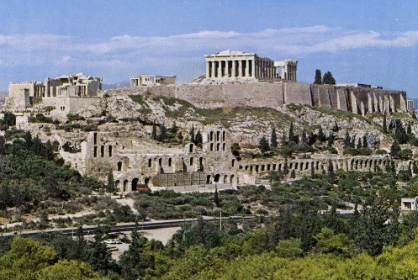
L'acropoli di Atene si può considerare la più rappresentativa delle acropoli greche. È una rocca, spianata nella parte superiore, che si eleva di 156 metri sul livello del mare sopra la città di Atene. Il pianoro è largo 140 m e lungo quasi 280 m. È anche conosciuta come Cecropia in onore del leggendario uomo-serpente Cecrope, il primo re ateniese. L'Acropoli è stata dichiarata patrimonio dell'umanità dall'UNESCO nel 1987.

Storia
I resti sono risalenti all'epoca arcaica e quindi si attesta che delle costruzioni imponenti si elevavano sull'acropoli alla fine del VII secolo a.C., epoca in cui le mura risalenti all'età micenea persero la loro importanza difensiva. Nella prima metà del VI secolo a.C., dopo l'espulsione dei Pisistratidi, l'acropoli cessò di essere una fortezza. Le antiche fortificazioni, le costruzioni, gli edifici templari e le statue furono distrutti durante l'occupazione persiana del 480 a.C. I primi sforzi ricostruttivi degli ateniesi si concentrarono sulle opere di maggiore utilità. Le mura e i bastioni furono ricostruiti sotto il governo di Temistocle e di Cimone. Durante l'epoca di Pericle per celebrare la vittoria sui Persiani e il primato politico, economico e culturale di Atene fu realizzata la ricostruzione dell'acropoli, con la costruzione del Partenone, dei Propilei e in seguito dell'Eretteo e del Tempio di Atena Nike. Nel tardo impero romano il Partenone fu trasformato in chiesa dedicata alla Vergine Maria. Nel Medioevo l'acropoli fu trasformata in fortezza militare prima dai Franchi e poi dai Turchi. Nel 1687 i veneziani bombardarono l'acropoli, causando ingenti danni al Partenone, che, poiché conteneva dei depositi di polvere da sparo, saltò in aria. Durante la dominazione dell'Impero ottomano l'acropoli venne spogliata di gran parte dei marmi che ornavano i frontoni e delle metope da Lord Elgin che li portò in Inghilterra. Nell'Ottocento iniziarono i primi scavi e restauri dei templi, che portarono a scoperte clamorose, come le famose statue arcaiche di fanciulle, le Kore. La maggior parte dei ritrovamenti è esposta nel Museo dell'acropoli di Atene. Durante i lavori di liberazione dell'acropoli di Atene dalle strutture fortificate costruite dai turchi, nel 1852-1853 l'archeologo francese Charles Ernest Beulé riscoperse la grande scalinata che conduce all'acropoli e la porta fortificata di epoca romana, da allora chiamata Porta Beulé, che tuttora costituisce l'accesso principale al complesso archeologico.

Pianta del sito
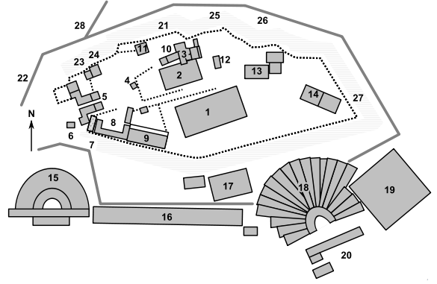
- Partenone
- Antico tempio di Atena Poliàs
- Eretteo
- Statua di Atena Promachos
- Propilei
- Tempio di Atena Nike
- Santuario di Egeo
- Santuario di Artemide Brauroniao Brauroneion
- Calcoteca
- Pandroseion
- Arrephorion
- Altare di Atena Poliàs
- Santuario di Zeus Polieus
- Santuario di Pandion
- Odeo di Erode Attico
- Stoà di Eumene
- Santuario di Asclepio o Asclepieion
- Teatro di Dioniso
- Odeo di Pericle
- Santuario di Dioniso
- Fonte micenea^{[3]}
- Peripatos
- Klepsydra^{[4]}
- Grotte di Apollo Hypoakraios, Pan e Zeus Olimpio^{[5]}
- Santuario di Afrodite ed Eros^{[6]}
- Iscrizione del Peripatos
- Grotta di Aglauro (Aglaureion)
- Via Panatenaica

Il Partenone
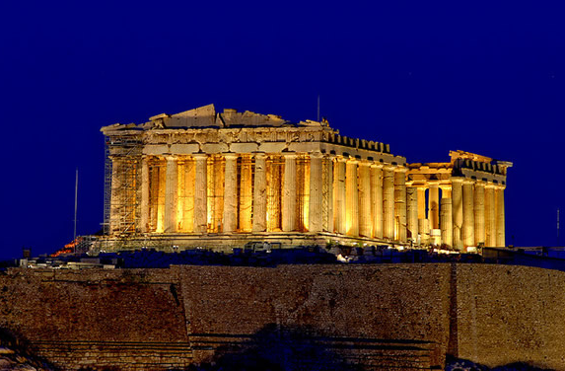
Il tempio, eretto sull’Acropoli di Atene, rappresenta la massima espressione architettonica greca. È un tempio periptero octastilo (significa che è circondato da colonne su tutti i lati con otto colonne in facciata) di ordine dorico. L’Acropoli era la parte più elevata della collina che sovrasta la città di Atene. Abitata fin dall’epoca neolitica, si venne man mano a trasformare in area sacra con la progressiva costruzione di più templi. Tra di essi il principale era il Partenone, tempio dedicato alla dea protettrice della città, Atena Partenos (ossia Atena Vergine). Distrutto il primo tempio, quando la città fu conquistata dai persiani tra il 480 e il 479, fu ricostruito durante il governo di Pericle ed affidato alla direzione di Fidia. Con lo scultore, in qualità di architetti, collaborarono Ictino e Callicrate. Il tempio fu realizzato tra il 447 e il 438.
In periodo moderno il tempio fu trasformato in chiesa cristiana e poi in moschea. Quando la Grecia fu conquistata dall’impero ottomano, i turchi utilizzarono il tempio quale deposito di armi e munizioni. Nel 1687 durante l’assedio veneziano alla città di Atene, un colpo di mortaio sparato da una nave colpì il tempio che ne rimase praticamente distrutto. In seguito si provvide alla ricollocazione delle parti superstiti, ricostruendo solo parzialmente il tempio, al quale tuttavia mancano numerose parti scolpite che nel XVIII secolo gli inglesi acquistarono dai turchi e trasportarono a Londra dove sono conservate nel British Museum.
Che ci sia la mano di Fidia anche nella progettazione architettonica del Partenone appare evidente, e non solo dalle testimonianze delle fonti storiche. L’edificio è infatti costruito con la sensibilità propria di uno scultore: può essere considerato come una gigantesca scultura. In esso ci sono molte parti figurative che sono ovviamente di diretta paternità del Fidia scultore. E da esse si possono trarre molteplici elementi di conoscenza sia del suo stile sia della concezione estetica che si forma ad Atene nel momento del suo massimo splendore artistico.
Con Fidia si ha la sensazione che gli scultori hanno ormai raggiunto il pieno controllo della forma di rappresentazione. Nulla è impossibile per questo scultore, soprattutto nella notevole capacità di rendere verosimile, e quindi al più alto grado di naturalismo, ciò che egli rappresenta. I frammenti che sono illustrati in questa pagina ci permettono di valutare un importante aspetto della tecnica fidiaca: l’incredibile capacità di lavorare sulla superficie e sull’immagine. Il problema di uno scultore è fondamentalmente il controllo della forma piena, ossia del volume. Le masse che egli organizza devono trovare una loro armonia di fondo, pena il fallimento finale dell’opera. Ma l’organizzazione dei volumi, delle masse e dello spazio figurativo, che questi volumi e masse creano, non esaurisce il lavoro di uno scultore. Rimane il trattamento superficiale, che può essere levigato o no. Nel primo caso la scultura diviene un corpo che presenta una omogeneità di superficie che tende ad annullare i valori chiaroscurali. Da ricordare, comunque, che molte statue greche, soprattutto del periodo arcaico e severo, erano dipinte superficialmente. In questo caso, l’uso del colore comportava un diverso approccio al problema delle superfici, che venivano ovviamente risolte sul piano dei passaggi cromatici. Nel caso non si faccia uso del colore, ma si vuole comunque "dipingere" la superficie di una statua, lo scultore deve ricorrere alla luce. In che modo? Non usando la superficie levigata che, come abbiamo detto, non crea chiaroscuri, ma tormentando la superficie in maniera che questa crei pieghe con sporgenze ed anfratti. La luce che illumina una statua crea così numerosi passaggi di luce e di ombra. In tal modo le sculture acquistano un aspetto più pittorico e non solo esclusivamente plastico. Questa è la grande intuizione di Fidia: usare la luce per dipingere le statue. Ciò è mirabilmente visibile nel frammento delle tre dee che provengono dal frontone orientale del Partenone e che ora sono al British Museum di Londra. Le tre figure acefale vengono normalmente identificate con Hestia, Dione e Afrodite che assistono alla nascita di Atena dalla testa di Zeus. Come è possibile notare, le tre figure hanno una pienezza volumetrica che è pienamente controllata sul piano dell’armonia della forma. Ma a ciò si aggiunge il grande lavoro sulle vesti che aderiscono in maniera molto aderente alle figure (non a caso si parla di questo effetto come di "panneggio bagnato"), e che si dispongono con molteplici pieghettature creando sottili e calibrati effetti chiaroscurali così da "dipingere" le statue solo con la luce e le ombre.
Nel frammento della processione panatenaica, che è illustrato sopra, abbiamo un’altra testimonianza del grande virtuosismo di Fidia. In questo caso lo scultore opera a bassorilievo, che, bisogna ricordare, pur essendo un’attività plastica, risolve i suoi problemi rappresentativi solo sul piano dell’immagine bidimensionale. Le figure sedute hanno pose di grande naturalismo, mostrandosi in atteggiamenti molto veritieri. Anche in questo caso l’immagine ottenuta è risolta dall’armonia di superfici chiare e scure, sfruttando anche in questo caso la lavorazione sul panneggio così da creare aree visive più scure rispetto a quelle levigate che risultano ovviamente più chiare. Fidia è in pratica un artista che per la prima volta risolve solo con il linguaggio della scultura ogni aspetto dell’immagine scolpita, dai valori plastici a quelli pittorici. Il suo esempio ha ovviamente creato un precedente che non potrà assolutamente essere ignorato dagli scultori greci che lo seguiranno.

Le antiche fondamenta di un tempio risalente al VI secolo a. C. possono essere notate al centro dell’Acropoli tra ilPartenone e l’Eretteo. Il Tempio antico di Atena Poliàs è stato il fulcro del culto della dea protettrice della città di Atene: per gli antichi greci incarnava la saggezza, il coraggio, l’ispirazione, la civiltà, il diritto e la giustizia ma anche la guerra, la matematica, la forza, la strategia, le arte e i mestieri.
Costruito e distrutto diverse volte, il tempio era in ordine dorico e presentavo il frontone di marmo. Nel 480 a. C. fu definitivamente demolito e sostituito con l’Eretteo anche se diverse sculture, raffiguranti eventi mitologici, sono giunte attraverso i secoli fino a noi.

Il tempio antico di Atena era orientato sull’asse ovest-est: il lati misuravano 21,3 e 43,15 ed erano adornati da 6 colonne sul lato corto e 12 sul lato lungo. Le fondamenta sono composte da vari materiali e costruite in tecniche diverse e ciò rende difficile la ricostruzione della storia architettonica dell’edificio.

L' Eretteo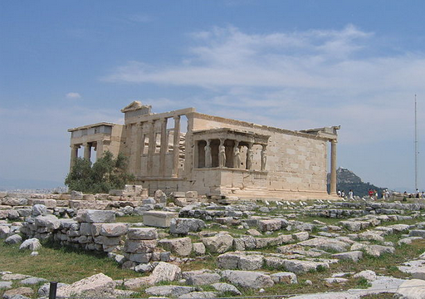
L'Eretteo è un tempio ionico greco del V secolo a.C., che si trova sull'Acropoli di Atene.
Nonostante la grande importanza del culto tributato ad Atena nel grande tempio (prima l'Ekatónpedon, poi ilPartenone) sulla sommità dell'Acropoli, questo santuario, dedicato alla dea Atena Poliade(protettrice della città), era legato a culti arcaici e alle più antiche memorie della storia leggendaria della città, costituendo il vero nucleo sacro dell'Acropoli e dell'intera città. In questo luogo si sarebbe infatti svolta la disputa tra Atena e Poseidone: vi si custodivano le impronte del tridente del dio su una roccia, un pozzo di acqua salata da cui sarebbe uscito il cavallo, dono del dio, e l'olivo, donato dalla dea Atena alla città. Qui il re Cecrope, metà uomo e metà serpente, avrebbe consacrato il Palladio, la statua della dea caduta miracolosamente dal cielo. Il santuario ospitava inoltre le tombe di Cecrope, di Eretteo e un luogo di culto dedicato a Pandroso, la figlia di Cecrope^{[1]} amata dal dio Ermes.
L'Eretteo venne costruito in sostituzione del tempio arcaico (VI secolo a.C.) avente la stessa funzione votiva di cui restano le fondamenta tra l'edificio più recente e il Partenone; in epoca romana il nuovo edificio prese il nome di "Eretteo"^{[2]}(Erechtheíon, ovvero "colui che scuote"), dall'appellativo di Poseidone.
Iniziata da Alcibiade nel 421 a.C. in un momento di relativa pace, la costruzione fu interrotta durante la spedizione in Sicilia^{[3]} (Guerra del Peloponneso) e ripresa negli anni 409-407 a.C., come attestano i rendiconti finanziari conservati al Museo epigrafico di Atene e al British Museum.^{[4]} Costruito in marmo pentelico, l'Eretteo è opera dell'architetto Filocle. La necessità di ospitare i diversi culti tradizionali, collocati su un'area con un forte dislivello (più elevata a sud-est e più bassa di circa 3 m a nord-ovest) determinò una pianta insolita.

Il tempio si compone di un corpo rettangolare anfiprostilo (ovvero con colonne nella parte anteriore e posteriore del tempio), con sei colonne ioniche sulla fronte a est; a ovest gli intercolumni (spazi tra le colonne) sono chiusi da setti murari dotati di ampie finestre e le colonne si presentano all'esterno come semicolonne sopraelevate sul muro di 3 metri costruito per superare il dislivello del terreno. L'interno era suddiviso in due celle a livello diverso e non comunicanti tra loro: quella orientale, più alta, alla quale si accedeva dal pronao esastilo, che ospitava il Palladio, e quella occidentale più in basso, suddivisa in tre vani: un vestibolo comune dava accesso a due vani gemelli che ospitavano i culti di Poseidone e del mitico re Eretteo. Al corpo centrale si addossano la loggia con le Cariatidi a sud, che custodisce la tomba del re Cecrope, e un portico a nord, più sporgente del corpo centrale verso ovest, costruito per proteggere la polla di acqua salata fatta sgorgare da Poseidone. Il portico è costituito da quattro colonne in fronte e due di lato; da qui si accede sia alla cella per il culto di Poseidone e di Eretteo, sia ad una zona a cielo aperto davanti al basamento pieno che sorregge le semicolonne della fronte occidentale, dove si trovavano l'ulivo di Atena e la tomba di Pandroso (Pandroseion). Le colonne si presentano particolarmente snelle ed eleganti e il tempio era ornato da una raffinata decorazione: le basi delle colonne, la fascia decorativa che sormonta e corre lungo le pareti del corpo centrale con un motivo di fiori di loto e palmette; il fregio continuo lungo l’esterno della costruzione, in pietra scura di Eleusi, sulla quale erano applicate figure scolpite in marmo bianco (con un gusto che, come annota Bianchi Bandinelli, sembra anticipare quello tardo ellenistico dei cammei in vetro a fondo azzurro). Particolarmente ricche le decorazioni del portico a nord, negli intrecci sulle colonne e nel fregio ornamentale della porta d’ingresso. Bronzi dorati, dorature, perle vitree in quattro colori sottolineavano la ricchezza dell’alzato. Le statue delle Cariatidi, forse opera dello scultore Alcamene, sono attualmente sostituite da copie, mentre gli originali sono conservati al riparo nel Museo dell'Acropoli. Una delle cariatidi angolari, rimossa da lord Elgin, si trova al British Museum diLondra.

Atena Promachos

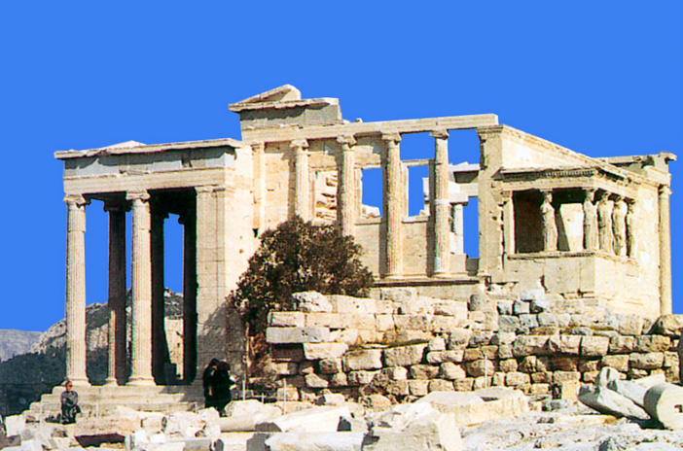
L'Atena Promachos era una colossale statua della dea Atena fusa in bronzo da Fidia intorno al 460 a.C., che sorgeva fra i Propilei e il Partenone nell'Acropoli di Atene.
Atena era la dea della saggezza e dei guerrieri e la protettrice della città di Atene.
La statua, pagata con il bottino della battaglia di Maratona ed eretta per commemorarne la vittoria, fu collocata in sede nel 456 a.C. circa. Costituisce una delle prime opere di Fidia, già scultore noto in questi anni, tanto da divenire l'artista ufficiale dell'Atene di Pericle; lo stesso Fidia scolpì altre due figure di Atena nell'Acropoli: l'enorme effigie in oro e avorio ("crisoelefantina") di Atena Parthenos nel Partenone e l'Athena Lemnia.
Nel 426 d.C. la statua fu asportata e trasferita dall'imperatore Teodosio II a Costantinopoli, dove sembra rimase fino al 1203, quando fu distrutta dopo l'assedio dei crociati (pare dalla popolazione superstite).^{[1]} La notizia è riferita da Niceta Coniata benché non sia certo si tratti della Promachos.
La statua era alta circa 7 metri e 60 centimetri e si ergeva su di un basamento alto circa 1 metro e 50, provvisto di decorazioni marmoree. Come si deduce da riproduzioni monetali di epoca romana e dalla descrizione di Pausania, essa rappresentava la dea armata con una lancia appoggiata alla spalla destra e una figura alata, forse una Nike, nella mano corrispondente; uno scudo era imbracciato o appoggiato alla sua sinistra. Pausania (I, 28, 2) descrive quest'ultimo come decorato da una scena di centauromachia eseguita a sbalzo da Mys su disegno di Parrasio.

Propilei
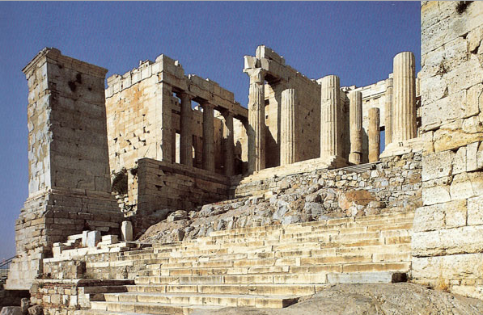
I Propilei (in greco antico Προπύλαια) sono l'ingresso monumentale dell'acropoli di Atene. La loro costruzione ebbe inizio nel 437 a.C., ma non furono completati. Per estensione sono stati chiamati propilei anche altri monumenti basati sulla stessa tipologia.
I Propilei, di marmo pentelico bianco e pietra grigia di Eleusi, consistono di un corpo centrale con due ali laterali, una verso nord (detta Pinacoteca) e una verso sud (un semplice portico). All'interno dell'ala sud, i blocchi di marmo presentano ancora le bozze lasciate a rilievo per il sollevamento e la messa in opera, il che mostra come l'edificio non abbia mai ricevuto la pulitura finale.
La facciata del corpo centrale è ornata di sei colonne doriche simili in proporzione, ma non nelle dimensioni, a quelle del Partenone; la coppia centrale di colonne è più distanziata per lasciare più spazio al carro della processione delle Panatenee, solenne processione che si teneva ogni quattro anni il giorno genetliaco di Atena, il 28 del mese di ecatombeone corrispondente al mese luglio-agosto, in onore della dea Atena Poliàs (o Poliade), protettrice della città, alla quale la struttura faceva da sfondo. All'esterno la struttura si presenta inequivocabilmente di stile dorico mentre all'interno vi sono colonne ed elementi di stileionico. L'armonizzazione di questi due stili in un solo edificio necessita di grande abilità, e la perfetta integrazione in questo edificio va a tutto merito dell'architetto. Il progetto dovette superare notevoli difficoltà tecniche, dovute soprattutto al forte dislivello del passaggio. Il corpo centrale costituiva il vero e proprio ingresso, chiuso fra due facciate doriche con sei colonne. Dei quattro ambienti che dovevano occupare le due ali venne realizzato solo quello di nord-ovest, la Pinacoteca, dove erano raccolti quadri di soggetto mitologico.
I Propilei sorgono nel luogo in cui era sorto prima l'ingresso delle fortificazioni micenee, poi di quelle di Pisistrato (metà del VI secolo a.C.) e infine di quelle costruite tra il 510 e il 480 a.C. Quest'ultimo ingresso fu distrutto nel 480 dai Persiani, venne riparato da Temistocle e da Cimone e infine fu smantellato per far posto ai Propilei attuali, che rientravano nei grandi lavori di rifacimento dell'acropoli promossi da Pericle.^{[2]} I Propilei di Pericle furono eretti tra il 437 a.C. (Arpocrazione afferma che i lavori iniziarono sotto l'arcontato di Eutimene^{[3]}) e il 432 a.C. secondo l'audace progetto dell'architetto Mnesicle, ma nel 431 a.C., allo scoppio della guerra del Peloponneso, i lavori furono interrotti e mai portati a termine; secondo Eliodoro questi cinque anni di lavoro comportarono la spesa elevatissima di 2012 talenti.^{[4][2]}
I Propilei furono parzialmente distrutti nel 1640 da un'esplosione delle munizioni turche che vi erano depositate.

Tempio di Atena Nike
Il tempio di Atena Nike o tempio della Nike Aptera è uno dei principali monumenti dell'Acropoli di Atene. Si trova sul lato ovest dell'acropoli, presso i Propilei, a pochi metri dall'orlo delle rocce a strapiombo che caratterizzano l'Acropoli. Costruito probabilmente intorno al 425 a.C. in ordine ionico, è un tempietto anfiprostilo tetrastilo ornato nei fregi di preziosi bassorilievi che narrano vicende di una battaglia fra greci e una fra greci e persiani. Questo magnifico esempio di architettura dell'epoca classica, probabile opera dell'architetto Callicrate, coautore del Partenone, è stato il primo edificio in stile completamente ionico^{[1]} dell'Acropoli; tutti gli altri edifici presentano originali fusioni di stile ionico e dorico. Intorno al 410 a.C. fu circondato da una balaustra scolpita con motivi di Nike colte in varie attività che assolveva inoltre allo scopo di evitare che i visitatori del tempio cadessero nel precipizio; i rilievi, ora al museo dell'Acropoli, eseguiti in un momento storico gravido di cattivi presagi per Atene, costituiscono un passo indietro sul versante dell'attenzione alla resa naturalistica del corpo umano e delle vesti, e sembrano indicare che l'artista ricercava effetti diversi, di carattere pittorico, che ha spinto alcuni critici a parlare di proto ellenismo. Il fatto che potessero venire osservati dalla ripida salita ai Propilei, unica via d'accesso all'acropoli, consentì la ricerca di particolari effetti prospettici. La statua di culto, come ci viene descritta da Pausania, era di legno e portava in mano una melagrana. La statua era aptera, cioè senz'ali, il che si spiegava col fatto che la dea non doveva mai più lasciare la città.
Sul sito dell'attuale tempio scavi archeologici hanno individuato nell'area una fossa per offerte dell'età del Bronzo; in epoca arcaica vi sorse un tempio che come il resto dell'Acropoli fu distrutto dai Persiani nel 480 a.C. La ricostruzione del tempio viene da alcuni collegata alla pace di Nicia, che avrebbe potuto inaugurare un periodo di grande gloria per la città, che aveva più volte battuto l'arcirivale Sparta. Ma la crisi creativa di Atene, che era come un presagio della sconfitta totale della città nella seconda parte della Guerra del Peloponneso pare echeggiata nella monotona ripetizione di Vittorie nella balaustra costruita solo pochi anni prima dell'Egospotami. Sotto la dominazione turca il tempio fu smantellato e le pietre riutilizzate nel1687 per costruire un bastione difensivo; quest'ultimo rimase sul sito dell'antico tempio fino all'indipendenza della Grecia, quando nel 1831 fu decisa la (altamente simbolica) ricostruzione del sacello; il tempio è stato smontato ancora due volte (1930 e 1998) per permettere il restauro delle pietre e l'integrazione di altri pezzi ritrovati in successivi scavi.
Santuario di Egeo
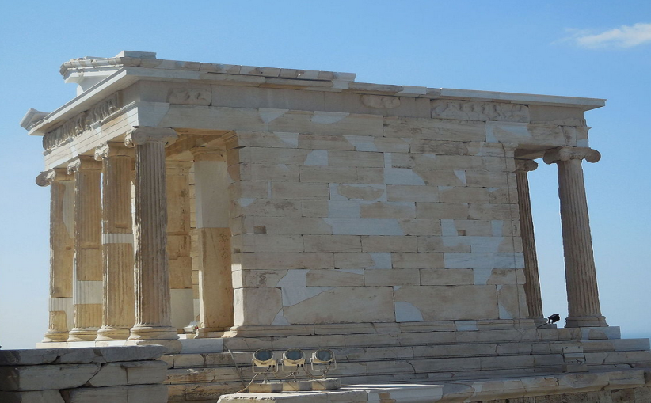
Egeo , figlio di Pandione, fu un re mitico di Atene, padre di Teseo. Alla morte di Pandione, Egeo e i suoi fratelli presero il controllo di Atene da Metione, che a sua volta aveva strappato il trono a Pandione. Essi divisero il governo in quattro ma Egeo divenne re. La sua prima moglie fu Meta e la seconda fu Calciope. Ancora senza un erede maschio, Egeo chiese consiglio all'oracolo di Delfi. Le sue criptiche parole furono: "Tieni chiuso il tuo otre di vino finché non avrai raggiunto il punto più alto della città di Atene, altrimenti un giorno ne morirai di dolore". Egeo si recò a Trezene dove si incontrò con Etra, figlia del re di Trezene Pitteo. Pitteo comprese la profezia e presentò Egeo alla figlia Etra dopo averlo fatto ubriacare. I due ebbero un rapporto e quindi, in alcune versioni, Etra si gettò in mare a Poros ed ebbe un rapporto sessuale con Poseidone. Quando rimase incinta di un figlio che si sarebbe chiamato Teseo, Egeo decise di tornare ad Atene. Prima di partire, nascose i suoi calzari, lo scudo e la spada sotto una roccia, e disse a Etra che, quando il loro figlio fosse cresciuto, avrebbe dovuto spostare la pietra e riportare indietro le armi. Al suo ritorno ad Atene, Egeo sposò Medea che era fuggita da Corinto e dall'ira dei suoi abitanti. Egeo e Medea ebbero un figlio di nome Medo. A Trezene, Teseo crebbe e divenne un giovane coraggioso. Riuscì a spostare la roccia e a recuperare le armi del padre. Sua madre gli disse quindi la verità su chi fosse suo padre e su come avrebbe dovuto riportargli le armi. Teseo decise di andare ad Atene e dovette scegliere se andarci per mare, che era la via più sicura, o per terra, seguendo un percorso pericoloso, infestato da ladri e banditi. Giovane, coraggioso e ambizioso, Teseo decise di andare ad Atene per la via di terra. Quando Teseo arrivò, non rivelò la sua vera identità. Venne accolto da Egeo, che era sospettoso dello straniero giunto ad Atene. Medea cercò di far sì che Egeo uccidesse Teseo chiedendogli di catturare il toro di Maratona, ma Teseo riuscì nell'impresa. Medea tentò allora di avvelenarlo, ma all'ultimo istante, Egeo riconobbe i calzari, lo scudo e la spada e strappò il calice di vino dalla mano di Teseo. Padre e figlio si erano riuniti. Mentre visitava Atene, Androgeo, figlio del re Minosse, riuscì durante una festa a battere Egeo in ogni gara. Egeo, geloso, lo uccise. Minosse infuriato dichiarò guerra ad Atene. Offrì comunque la pace agli ateniesi, a patto che questi inviassero ogni anno a Creta sette giovani uomini e sette giovani donne, da offrire in sacrificio al Minotauro. Ciò andò avanti fino a quando Teseo uccise il Minotauro con l'aiuto di Arianna, figlia di Minosse. Egeo aveva detto a Teseo, prima che partisse, di issare delle vele bianche alla partenza da Creta, se fosse riuscito a sconfiggere il Minotauro. Teseo si dimenticò (deliberatamente secondo alcune versioni) ed Egeo si gettò in mare quando vide delle vele nere avvicinarsi ad Atene, nell'errata convinzione che suo figlio fosse stato ucciso, compiendo così la profezia. Di conseguenza, il mare in cui si gettò divenne noto come Mar Egeo. Alle pendici sud-occidentali dell'acropoli di Atene sorgeva un piccolo santuario dedicato a Egeo.

Santuario di Artemide Brauronia
Il santuario di Artemide Brauronia o Brauroneion era un santuario che sorgeva nell'Acropoli di Atene, nell'angolo sud-occidentale del pianoro dell'Acropoli, tra la Calcoteca e i Propilei. Fu originariamente dedicato durante il regno di Pisistrato. Artemide Brauronia, divinità protettrice delle donne in gravidanza e del parto, aveva il suo santuario principale a Braurone, un demo sulla costa orientale dell'Attica. Dal Brauroneion ateniese ogni quattro anni partiva una processione durante la festività detta Arkteia che percorreva i 24,5 km di distanza col santuario principale. Il santuario sull'Acropoli era di insolita forma trapezoidale e non conteneva un tempio formale: la sua funzione era assolta da un portico o stoà. La stoà misurava circa 38 per 6,8 metri; si ergeva davanti alla parete sud dell'Acropoli, affacciata a nord. Agli angoli vi erano due ali laterali come avancorpi, ciascuna di circa 9,3 m di lunghezza, quella occidentale rivolta verso est e viceversa. A nord dell'ala orientale c'era un'altra corta stoà rivolta a occidente. Tutta la parte occidentale del santuario, oggi perduto, sorgeva sui resti del muro di fortificazione miceneo. Tutto ciò che rimane del paramento orientale sono fondazioni di pareti, scavate nella roccia, così come pochissimi elementi architettonici in calcare. Una delle ali conteneva la statua di culto in legno (xoanon) della dea. Le donne che chiedevano l'intercessione di Artemide abitualmente portavano in offerta capi di abbigliamento, che venivano drappeggiati attorno alla statua. Nel346 a.C. venne eretta una seconda statua di culto. Secondo Pausania, era opera di Prassitele. L'ingresso al piccolo recinto sacro, vicino al suo angolo nord-est, è ancora segnato da sette gradini scavati nella roccia. Essi, e il loro recinto settentrionale, probabilmente erano stati eretti da Mnesicle durante la costruzione delPropilei. La datazione del complesso nella sua forma finale è incerta, ma si presume attorno al 430 a.C., analogamente ai Propilei adiacenti.

Calcoteca
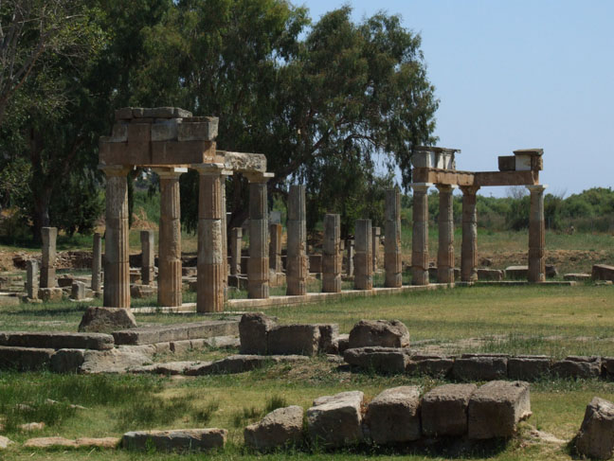
La Calcoteca o Chalkotheke era un edificio situato sull'Acropoli di Atene utilizzato come deposito per i bronzi, le armi e i rostri delle navi, oltre che per la mobilia sacra e le offerte preziose proveniente dai santuari dell'Acropoli. Il suo nome e la funzione sono noti solo grazie alle iscrizioni del IV secolo a.C.^{[1]} Un decreto ordina il censimento di tutti gli oggetti immagazzinati nella Calcoteca e l'erezione di una stele incisa con l'elenco davanti al palazzo. Sono stati identificati come appartenenti alla Calcoteca i resti di una struttura scoperta a est del santuario di Artemide Brauronia e immediatamente a sud-ovest del Partenone. Di essa sopravvivono solo poche fondazioni di calcare e trincee scavate nella roccia di fondazione. L'edificio sorgeva di fronte alla parete meridionale dell'Acropoli ed era di circa 43 m di lunghezza per 14 m di larghezza, affacciato sul lato settentrionale da un lungo portico di 4,5 m di larghezza. Per fare spazio a quel portico fu tagliata la parte più meridionale dei gradini scavati nella roccia che conducevano alla facciata occidentale del Partenone. Si ritiene pertanto il portico un'aggiunta degli inizi del IV secolo a.C., mentre la parte principale della struttura si pensa fosse pressoché contemporanea al Partenone, vale a dire della metà del V secolo a.C.. Sembra che durante la dominazione romana fosse avvenuta una importante ristrutturazione dell'edificio, come indicato da numerosi frammenti di elementi architettonici che sono decisamente romani come datazione e hanno dimensioni corrispondenti a quelli della Calcoteca.

Pandroseion
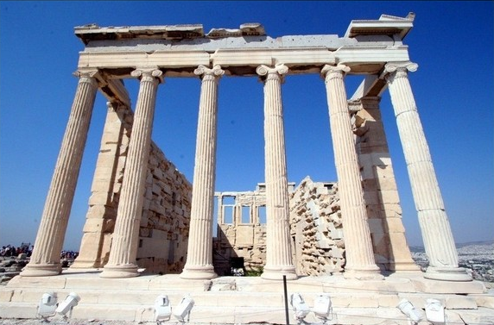
Il Pandroseion o santuario di Pandroso era un santuario dell'Acropoli di Atene dedicato a Pandroso, una delle figlie di Cecrope, il mitico primo re dell'Attica. Occupava lo spazio adiacente all'Eretteo e all'antico tempio di Atena Poliàs.
Il santuario era un cortile murato trapezoidale contenente l'altare di Zeus Herkeios (protettore del focolare, del cortile) sotto l'olivo sacro piantato da Atena. A ovest vi era una stoà di ingresso dai Propilei. Nell'angolo nord-est vi era un elaborato ingresso per il portico nord e per l'intero complesso dell'Eretteo. A est vi era inoltre una piccola apertura attraverso la quale si poteva vedere la Talassa di Poseidone. Il sud-est dava accesso a ciò che alcuni ritenevano la tomba di Cecrope.
Il santuario conteneva anche l'olivo sacro che era stato presentato da Atena alla città, dopo la sua vittoria su Poseidone nella contesa per la terra dell'Attica.
Arrephorion
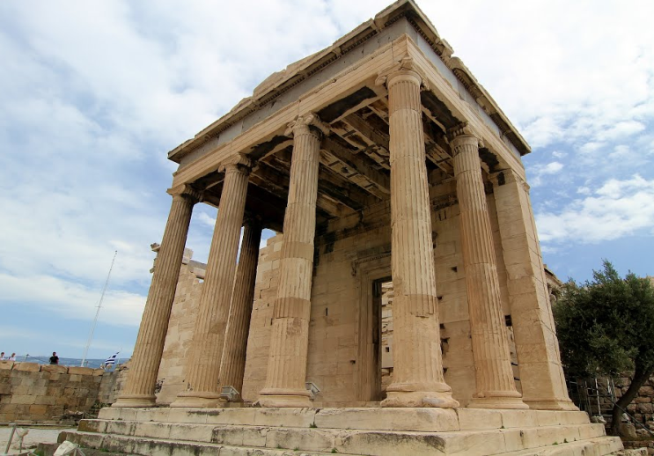
L'Arrephorion o Arreforio o Casa delle arrefore era un piccolo edificio situato nella parte settentrionale dell'Acropoli di Atene, a fianco del muro di Pericle. La sua costruzione è datata al 470 a.C. Venne identificato nel 1920dall'architetto tedesco Wilhelm Dörpfeld. L'edificio forniva gli alloggi per le arrefore (arrephorae)^{[1]}, quattro fanciulle, tra i sette e gli undici anni, ogni anno scelte tra le famiglie più distinte dall'Arconte Re. Delle quattro fanciulle, due lavoravano per un intero anno appena sotto l'acropoli per tessere il nuovo peplo per le processioni panatenaiche.^{[2]} Questi abiti erano portati in processione alla statua di Atena nel tempio antico, e in seguito alla distruzione di questo nell'Eretteo. Le altre due arrefore avevano il compito di portare i misteriosi vasi sacri della dea.^{[3]} Le Arreforie erano festività che si tenevano ad Atene nel mese diSciroforione (giugno-luglio). A pianta quadrata di 12 m per lato, l'Arrephorion era costituito da un unico vano di 8,50 x 4,50 metri, con un portico di 4 m di lunghezza,^{[4]} un cortile con una uscita posteriore da una scala che lo collegava con il tempio di Afrodite nella parte inferiore della rocca dell'Acropoli attraverso alcuni passaggi sotterranei. Al centro del suo lato lungo dava accesso su una stoà di 4 m di larghezza.

Santuario di Zeus Polieus
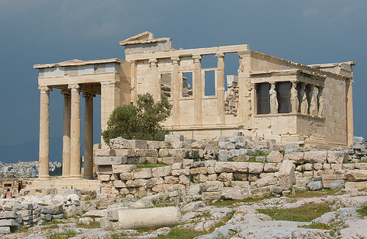
Il santuario di Zeus Polieus era un santuario a cielo aperto nell'Acropoli di Atene edificato in età arcaica e dedicato al culto di Zeus Polieus. Era situato a est dell'Eretteo, a circa 10 metri di distanza a nord-est dall'angolo del Partenone. Rimane ben poco delle sue fondazioni e le sue scarse testimonianze archeologiche sono aperte a interpretazioni. Le informazioni sulla sua esistenza provengono soprattutto da fonti letterarie. Aveva una pianta trapezoidale circoscritta da muri, con due diversi cortili. Fu realizzato con marmo dell'Acropoli. Si ritiene che la zona orientale del santuario ospitasse i buoi per le annuali Bufònie o sacrificio del bue, all'interno delle Dipòlie, le feste in onore di Zeus Polieus. L'ingresso principale era dotato di un frontone. Il santuario fu ristrutturato nella seconda metà del V secolo a.C. A poca distanza, tra il santuario e l'Eretteo, si ergeva un altare imponente, identificato con quello di Atena Poliàs.

Santuario di Pandion
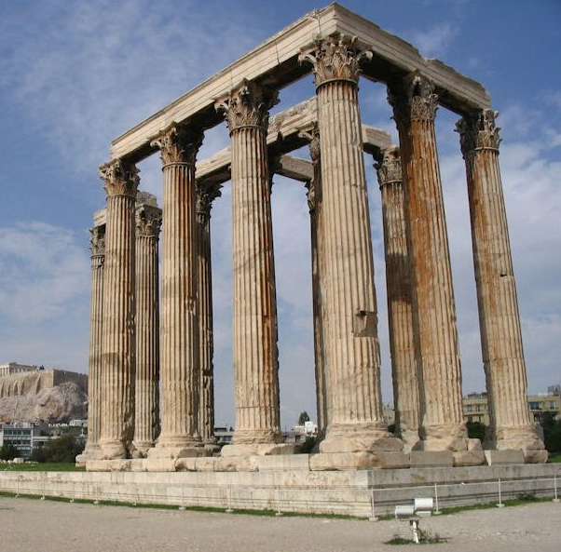

Il santuario di Pandion era un recinto sacro posto al termine della via sacra dell'Acropoli di Atene, appena a sud-est del muro costruito da Cimone (471 a.C.). Era un heroon dedicato a Pandione, leggendario re di Atene, e alle feste che si tenevano in suo onore. Il primo santuario risale probabilmente al primo periodo classico, ma fu sostituito da uno nuovo intorno al 430 a.C. Si trattava di un recinto rettangolare a cielo aperto, di 40 m x 17,5 m, separato in due parti da un muro: il santuario propriamente detto a ovest e ad est l'ergastérion o officina, probabilmente utilizzato da diversi artigiani che lavorano nell'Acropoli. Era raggiungibile attraverso un ingresso a propylon situato sul lato ovest e vi si innalzava una statua dell'eroe ateniese. Le fondazioni della costruzione furono rinvenute durante gli scavi per la costruzione del Museo dell'Acropoli (1865-1874), un edificio costruito nella parte orientale dell'Acropoli, chiuso nel 2007 per ricollocare la sua collezione all'interno della nuova sede ai piedi dell'Acropoli, inaugurata nel 2009.

Odeo di Erode Attico
L'odeo di Erode Attico è un piccolo teatro in pietra situato sul pendio meridionale dell'Acropoli di Atene, originariamente coperto e pensato per esecuzioni musicali. Costruito a partire dal161 e completato prima del 174, fu fatto erigere dal ricchissimo politico e sofista greco Erode Attico in memoria della moglie Appia Annia Regilla.
Originariamente si trattava di un anfiteatro in pendenza, la cui scena misurava 35 m di larghezza, con un muro frontale in pietra e il pavimento in legno. Era protetto da una copertura in legno. Veniva utilizzato come luogo di ritrovo per concerti musicali. I gradini, disposti su 32 file, potevano contenere 5000 persone.
È una delle varie opere commemorative che Erode Attico fece costruire per ricordare la moglie Regilla, uccisa da un liberto forse per suo stesso ordine. Si trattava di un teatro coperto per ospitare esecuzioni musicali. I lavori durarono una decina di anni, perché questo odéon era già terminato nel 174, quando Pausania lo vide e lo descrisse nella suaGuida. In molti mattoni dell'imponente costruzione si trovano incise le lettere ΘHΡ, a significare forse «Teatro di Erode e Regilla», ma potrebbero essere semplicemente i marchi di fabbrica degli artigiani. Il teatro fu distrutto nel 267, in seguito all'invasione degli Eruli. Negli anni cinquanta vennero restaurati l'uditorio e l'"orchestra" (l'attuale palcoscenico), utilizzando marmo bianco e cipollino. Da allora il teatro è sempre stato uno dei maggiori auditorium del Festival Ateniese, che si svolge ogni anno da giugno a settembre. L'Odéon ha ospitato Maria Callas, Maurice Bejart, Mikis Theodorakis, Dionysis Savvopoulos e molti altri importanti artisti. Nel settembre 1993, il teatro è stato scena del concerto Yanni Live at the Acropolis, ad opera del pianista ecompositore greco Yannis Hrysomallis. Altra memorabile performance fu data, nel 1984, dalla cantante Greca Nana Mouskouri, di ritorno sulle scene del proprio Paese dopo vent'anni di assenza.

Stoà di Eumene
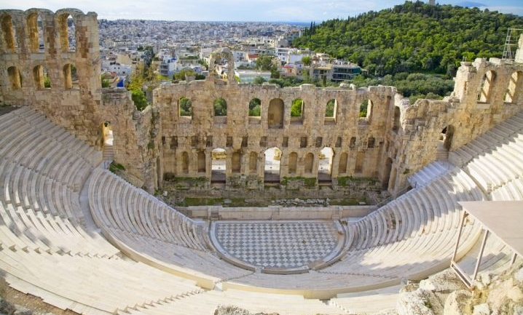
La Stoà di Eumene (chiamata anche Portico di Eumene) era una stoà dell'Acropoli di Atene, situata tra l'Odeo di Erode Attico e il Teatro di Dioniso. Prende il nome dal suo costruttore, Eumene II (il cui fratello Attalo II costruì la Stoà di Attalo nell'agorà di Atene, commissionandola probabilmente allo stesso architetto). Fu costruita sul pendio della collina, il che significa che aveva bisogno di un muro di contenimento sostenuto da pilastri e archi a tutto sesto. Era a due piani, 46 metri più lunga della Stoà di Attalo e, a differenza di essa, non aveva camere oltre la sua aula principale a doppia navata, il che significa che era progettata per passeggiare piuttosto che per condurre affari.

Originariamente presentava una facciata in marmo; le sue arcate furono inglobate nel muro difensivo bizantino del 1060 e sono ancora visibili. Aveva colonne doricheall'esterno, mentre all'interno presentava colonne ioniche al piano terreno ecapitelli a calice (detti anche di tipo pergamene)^{[1]} al piano superiore. Di fronte alla costruzione, al centro del portico e della spianata, si ergeva una immensa statua che si crede fosse quella del committente.^{[2]} Al termine della stoà sono situate le fondazioni del Monumento coregico di
Nicia del 320 a.C., che aveva la forma di un piccolo tempio dorico.
Santuario di Asclepio 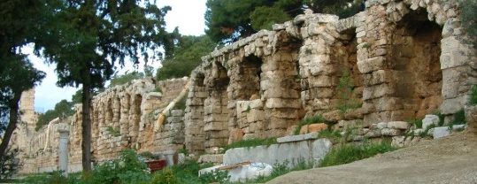
Il santuario di Asclepio o Asclepieion era untempio costruito intorno al 420 a.C. sulle pendici meridionali dell'Acropoli di Atene, sotto il Partenone e subito dietro alla Stoà di Eumene e al teatro di Dioniso. Intitolato ad Asclepio, il dio della medicina il cui culto era stato portato ad Atene da Epidauro dopo il 420 a.C.,^{[1]} ilsantuario era dedicato alla guarigione dei malati (aveva anche funzioni di ospedale). Il santuario possedeva un recinto quadrato, un tempio e una stoà dorica di 50 metri di lunghezza a doppia galleria separata da una fila di colonne, costruita nel IV secolo a.C.. Nel portico si affaccia una grotta (attualmente riadattata acappella cristiana) dotata di una sorgente tuttora ritenuta curativa. Il nucleo dell'Asclepeion vennero inglobati in una basilica paleocristiana.

Teatro di Dioniso
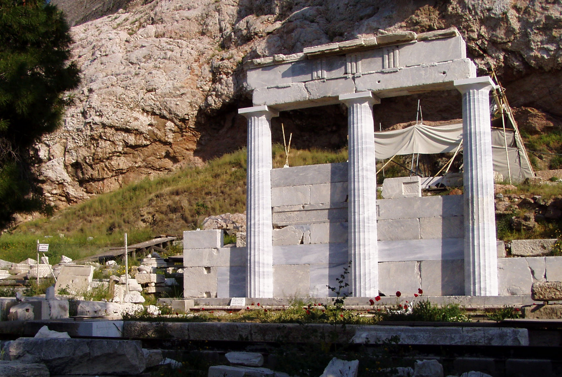
Il teatro di Dioniso è situato presso l'acropoli di Atene. Fu il teatro più importante del mondo greco nel V e IV secolo a.C. e venne utilizzato dai più importanti autori greci (Eschilo, Sofocle ed Euripide per la tragedia, Aristofane eMenandro per la commedia) per mettere in scena le loro opere.^{[1]} Venne costruito agli inizi del V secolo a.C. a ridosso del santuario di Dioniso. Accanto all'ingresso sorgeva l'Odeo di Pericle.
Secondo i pochi documenti storici noti, pare che quando ad Atene cominciarono le rappresentazioni teatrali (attorno al 534 a.C., secondo il Marmor Parium), esse avvenissero nell'agorà. Tra la fine del VI e l'inizio del V secolo a.C., però, si verificò un incidente: il crollo delle impalcature (ikria) dove sedevano gli spettatori. Si decise allora di spostare le rappresentazioni in un luogo ad esse dedicato, che venne identificato sulle pendici meridionali dell'acropoli, presso il santuario di Dioniso. Sfruttando il naturale pendio dell'Acropoli, in un imprecisato anno all'inizio del V secolo a.C. fu costruito il teatro.

Il teatro nel V secolo a.C.
Al tempo dei più grandi autori teatrali dell'antica Grecia, il teatro era formato da una orchestra del diametro di 25 metri, in cui recitavano gli attori e il coro. Probabilmente non esisteva un palcoscenico riservato agli attori, sicché questi ultimi e il coro erano sullo stesso livello e interagivano tra loro.^{[2]} Alle spalle degli attori stava la skené, ossia alcuni pannelli di legno dove era rappresentato un paesaggio o un palazzo (l'ambientazione dell'opera).^{[3]} All'orchestra si accedeva tramite due corridoi laterali (detti parodoi oeisodoi) e tramite una porta centrale, situata nel centro della skené. Nella direzione opposta, dall'orchestra si dipartivano le gradinate per il pubblico, in forma semicircolare, formate da sedili in legno che seguivano la naturale pendenza del terreno, sicché gli spettatori (eccetto quelli seduti in prima fila) avevano una visuale dall'alto. Pare che il teatro di Dioniso potesse arrivare a contenere anche 15.000 spettatori.^{[4]} Da qualche parte ai margini dell'orchestra (secondo alcuni in cima alla skené) era situato il theologeion, una pedana rialzata, solitamente usata per l'apparizione degli dei. Erano inoltre presenti la mechanè, una sorta di gru che permetteva di sollevare da terra l'attore, simulando il volo, e l'ekkyklema, una piattaforma con delle ruote che poteva essere manovrata e ruotata per scoprire l'interno dell'edificio scenico.^{[5]} In questo secolo, e in quello successivo, il teatro di Dioniso fu senz'altro il più importante dell'intero mondo greco, poiché tutti i più grandi autori del tempo vi mettevano in scena i loro drammi.

Il teatro nel IV secolo a.C.
In un periodo collocabile tra la fine del V secolo a.C. ed il 330 a.C., il teatro assunse gradualmente la seguente fisionomia: venne introdotto il palcoscenico, rialzato rispetto all'orchestra e ad essa collegato tramite alcuni gradini. Sul palcoscenico agivano gli attori, mentre l'orchestra, più in basso, era riservata al coro. Vennero inoltre costruite gradinate di pietra in sostituzione delle precedenti di legno, suddivise in settori corrispondenti al censo e alla nobiltà degli spettatori. Il posto centrale della prima gradinata, un sedile di marmo riccamente decorato, era riservato al sacerdote di Dioniso.

I secoli successivi

Il teatro di Dioniso venne utilizzato almeno fino al periodo dell'impero romano (ed è a questo periodo che risalgono la maggior parte delle rovine oggi visibili), ma in seguito cadde in disuso, al punto da essere sepolto dal terreno e dalla vegetazione. Dal periodo bizantino, l'intero complesso era completamente distrutto.^{[6]} Venne riportato alla luce grazie
agli scavi dell'archeologo Wilhelm Dörpfeld, condotti tra il 1882 ed il 1895.
Odeo di Pericle 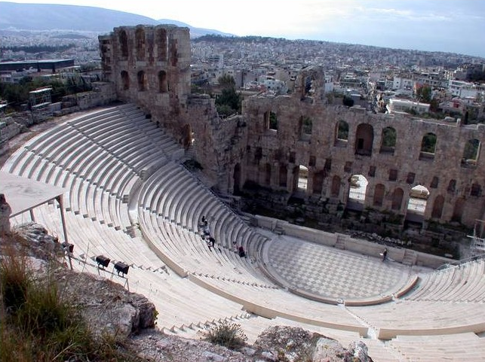
L'Odeo di Pericle o Odeo di Atene era un odéo di 4000 m² costruito alla base sud-orientale dell'Acropoli di Atene, accanto all'ingresso del Teatro di Dioniso.
Fu costruito nel 435 a.C. da Pericle per i concorsi musicali che facevano parte delle Panatenee,^{[1]} per il pubblico del teatro adiacente come riparo in caso di maltempo e per le prove del coro.^{[2]} Pochi resti ora sopravvivono, ma sembra fosse "ornato di colonne di pietra" - secondo Vitruvio e Plutarco - e quadrato invece della solita forma circolare per un odéon. La sua copertura fu realizzata con il legname ricavato da navi persiane catturate e terminava in una piazza dal tetto piramidale simile a una tenda: Pausania scrisse che nel I secolo a.C. la sua ricostruzione "si diceva fosse una copia della tenda Serse", il che si sarebbe anche potuto applicare alla costruzione originale.
Plutarco scrive che l'edificio originale aveva molti seggi differenti e molti pilastri. Gli scavi moderni hanno messo in luce le sue fondazioni ed è ormai noto che il tetto era sostenuto da 90 pilastri interni, ripartiti in nove file di dieci. Da alcuni altri brevi brani e dai pochi resti di questo tipo di edificio si può concludere, inoltre, che avesse un'orchestra per il coro e un palcoscenico per i musicisti (di profondità inferiore al palcoscenico di un teatro), dietro i quali vi erano dei vani probabilmente utilizzati per conservare gli strumenti, gli abiti e gli ornamenti necessari per le processioni religiose. Non richiedeva alcun cambiamento della scena, ma la parete di fondo del palcoscenico sembra avesse una decorazione fissa dipinta. Per esempio, scrive Vitruvio^{[3]} che nel piccolo teatro a Tralles (che era senza dubbio un odeon), Apaturio di Alabanda dipinse la scena con una composizione così fantastica che fu costretto a rimuoverla, correggendola secondo il realismo degli oggetti naturali.
L'Odeo originale di Atene fu incendiato durante l'assedio di Silla ad Atene nella prima guerra mitridatica nell'87-86 a.C., o da Silla stesso^{[4]} oppure dal suo avversario Aristione per paura che Silla si servisse del suo legname per bruciare l'Acropoli.^{[5]} Fu poi completamente ricostruito da Ariobarzane II di Cappadocia, utilizzando C. e M. Stallio e Menalippo come suoi architetti. Il nuovo edificio fu definito da Pausania nel II secolo d.C. come "la più bella di tutte le strutture dei Greci".^{[6]} Egli riferisce inoltre di una "figura di Dioniso che vale la pena di vedere" in un odéon in Atene,^{[7]} sebbene non specifichi di quale odéon si trattasse.

Santuario di Dioniso
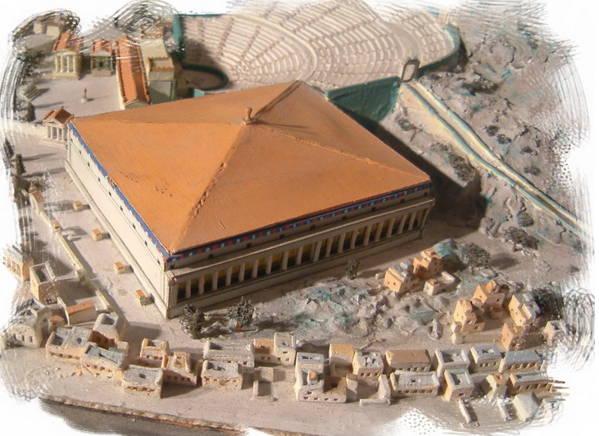

Il santuario di Dioniso Eleutereo (anche detto Temenos di Dioniso) era un santuario situato alle pendici meridionali dell'Acropoli di Atene in Grecia. Edificato nella seconda metà del VI secolo a.C., adiacente ad esso vi fu costruito ilteatro di Dioniso, nato in origine per funzioni di culto.
Il santuario era cintato con un muro poligonale, che si sviluppava in tutta l'area posteriore alla scena del teatro.
L'ingresso del santuario era costituito da un piccolo edificio a colonne (propylon) sul lato orientale. Il tempietto principale era prostilo (cioè aveva colonne solo in facciata) con quattro colonne. Subito a fianco un secondo tempietto dorico, più piccolo. Quasi a contatto con questo tempietto, vi era una lunga stoà (percorso porticato) appoggiata all'edificio scenico del teatro di Dioniso.^{[1]}
Il santuario di Dioniso Eleutereo era uno dei due santuari di Atene dedicati al dio del vino e della natura. Deve il suo nome a un villaggio della Beozia,Eleutere, ai confini con l'Attica. Il santuario fu iniziato verso la metà del VI secolo a.C., quando il culto di Dioniso venne introdotto ad Atene importandovi la statua lignea (xoanon) del dio da Eleutere e collocandola in un tempietto costruito sul temenos(terreno sacro) consacrato al dio. Al tempietto di età arcaica se ne aggiunse un secondo nel IV secolo a.C., anch'esso votato a Dioniso. Faceva inoltre parte del santuario una grande stoà alla quale in seguito si appoggiò l'edificio scenico del teatro. Vicino al tempio si cominciò ad utilizzare uno spiazzo circolare, durante la festa in onore del dio, per la danza rituale ditirambica che era eseguita in circolo da uomini mascherati da caproni, mentre la folla guardava dalle pendici della collina. Gli officianti danzavano intorno a un altare. Il teatro si sviluppò nell'Attica in età arcaica proprio come forma di rappresentazione drammatica in stretta connessione al culto di Dioniso. Lo spazio teatrale era un elemento architettonico indispensabile di ogni santuario di Dioniso di una certa importanza.^{[5]} In tutti i demi dell'Attica sono stati rinvenuti spazi teatrali, sempre collegati a santuari in cui era forte il culto di Dioniso. I festeggiamenti al dio erano caratterizzati dall'uso massiccio del vino, in particolare nel dramma da cui poi si svilupperò la commedia: il dramma satiresco, legato all'ebrezza alcolica.^{[1]} La parola theatron venne coniata per la prima volta dagli Ateniesi per indicare il teatro nel santuario di Dioniso Eleutereo. L'ampliamento con gradinate e palcoscenico (scena) si verificò solo nel V secolo a.C.^{[4]} L'area del teatro e del santuario è stata oggetto di scavi accurati tra la fine dell'Ottocento e i primi del Novecento ad opera degli archeologi tedeschi Wilhelm Dörpfeld ed Ernst Robert Fiechter, che riportarono in luce le rovine oggi visibili.^{[6]}

Peripatos
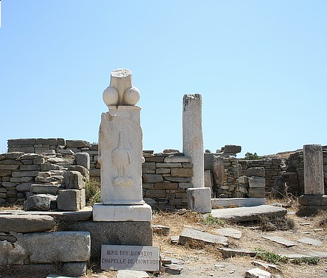
Il Peripato o Peripatos è un'antica via situata ai piedi dell'Acropoli di Atene che collegava i numerosi santuari che sorgevano alle pendici dell'acropoli, compiendo un percorso circolare attorno alla rocca. Il percorso che è stato ripristinato a fini storico-turistici, partendo dal versante occidentale, gira attorno al versante settentrionale dell'Acropoli, giungendo fino a nord dell'Odeo di Pericle. Un ulteriore tratto nel versante meridionale collega il Teatro di Dioniso, passando a fianco della Stoà di Eumene, con il punto di partenza. Sul versante orientale dell'Acropoli lungo la via è situata una iscrizione del IV secolo a.C., indicante il nome del percorso e la sua lunghezza di cinque stadi e diciotto piedi, corrispondenti a circa 1100 metri. Nell'ambito di un progetto di "unificazione dei luoghi Archeologici di Atene" attuato tra il 1997 e il 2004, l'antico itinerario del Peripatos è stato reso accessibile al pubblico.^{[2]} Con lo stesso nome di Peripatos è stato inoltre aperto un altro percorso a sud dell'Acropoli lungo via Dionysiou Areopagitou , passando a sud dell'Odeo di Erode Attico e a nord del Museo dell'Acropoli.
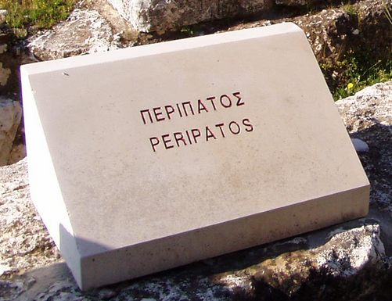

Luca Marongiu e Thomas Caterino

